Согласовано:
Директор школы С.Н.Топкасова
Зам. директора школы И.Л.Зырянова

Класс – 4-б | ДЗ с 15.04 по 19.04
Понедельник – 15.04
1русский язык | 1.Урок по теме: «Отрабатываем правописание глаголов на -ться и –тся» с.107 № 226, повторить правило на с.104.  2.Сферум. Урок по теме: «Отрабатываем правописание глаголов на -ться и –тся» с.107 № 226, повторить правило на с.104.  3. Платформа ЯКласс. Выполнить задание по теме: «Отрабатываем правописание глаголов на -ться и –тся»
2 математика | 1.Урок по теме: «Письменное умножение и деление многозначных чисел».  Алгоритм умножения:  -записать числа в столбик (однозначное число под единицами многозначного)  -умножить единицы I множителя на II множитель, результат записать по единицами;  -умножить десятки I множителя на II, результат записать под десятками;  -аналогичные действия проделать со всеми основными разрядами I множителя;  -прочитать полученный результат.  Алгоритм деления:  1.Записать пример в столбик.  2.Выбрать первое неполное делимое. Определить количество цифр в частном.  3.Методом подбора найти первую цифру частного.  4.Проверить правильность выбора первой цифры частного, умножив её на делитель.  5.Полученное число сравнить с I неполным делимым (с помощью вычитания).  6.Получившийся остаток сравнить с делителем:  7.II неполное делимое сравнить с делимым:  8.Аналогично подбираются следующие цифры частного.  9.Записать и назвать полученный результат.  с.64 №357, №356 (1, 2 и 3 столбики).  2.Сферум. Урок по теме: «Письменное умножение и деление многозначных чисел».  3. Платформа ЯКласс. Выполнить задание по теме: «Письменное умножение и деление многозначных чисел».
3 чтение | 1.Урок по теме: «Проявление любви к родной земле в литературе народов России. На примере стихотворных и прозаических произведениях писателей и поэтов XIX и XX веков. Образ родной земли в стихотворении С.Д.Дрожжина «Родине». с.133-135, выполнить устно задания после текста.  2.Сферум. Урок по теме: «Проявление любви к родной земле в литературе народов России. На примере стихотворных и прозаических произведениях писателей и поэтов XIX и XX веков. Образ родной земли в стихотворении С.Д.Дрожжина «Родине»  с.133-135, выполнить устно задания после текста.  3. Платформа ЯКласс. Выполнить задание по теме: «Проявление любви к родной земле в литературе народов России. На примере стихотворных и прозаических произведениях писателей и поэтов XIX и XX веков. Образ родной земли в стихотворении С.Д.Дрожжина «Родине"
4 физ. культура
5 Разговоры о важном | 1. Платформа ЯКласс. Тема урока: «Николай Васильевич Гоголь. 215 лет со дня рождения».  Посмотреть видеоурок по ссылке: https://yandex.ru/video/preview/18209456059645293257
Выполняем (по возможности) один из пунктов урока.
Выполненные работы высылаем учителю. Воспользоваться можно одним из связи: СМС…
Вторник – 16.04
1русский язык | 1.Урок по теме: «Частица НЕ, её значение (повторение)». Вспомнить правило: НЕ с глаголами пишется раздельно.  Выполни задание. Раскрой скобки. Подчеркни глаголы.  Многие цветы (не) любят находиться рядом в одной вазе. Ставить их вместе (не) льзя. Ландыш (не) терпит все весенние цветы. Он убивает своим запахом лиловые фиалки и голубые незабудки. Гвоздика и роза могут стоять в одной вазе. Но они (не) будут пахнуть. Нарцисс (не) переносит соседства (не) забудки. Очень красивы рядом роза и череда. Но они тоже (не) проживут долго вместе. Череда первая опустит свои головки. А скоро завянут и розы.  2. Сферум. Урок по теме: «Частица НЕ, её значение (повторение)».  3.Платформа ЯКласс. Выполнить задание по теме: «Частица НЕ, её значение (повторение)».
2 математика | 1.Урок по теме: «Классификация объектов по одному-двум признакам».  Классификация – это разделение предметов, чисел, фигур, величин на группы по их сходству.  Закономерность – это правило, по которому составлен ряд.  с.65 – прочитать объяснение материала, выполнить №265  2.Сферум. Урок по теме: «Классификация объектов по одному-двум признакам».  3. Платформа ЯКласс. Выполнить задание по теме: «Классификация объектов по одному-двум признакам».
3 окр.мир | 1.Урок по теме: «Взаимоотношения людей в обществе: доброта и гуманизм, справедливость и уважение».  Доброта – это черта характера человека, выражающаяся в его желании совершать положительные поступки, помогать окружающим, сочувствовать им, сострадать. Добрый человек не будет равнодушен к чужой беде, постарается своими действиями облегчить страдания, помочь выйти из затруднительного положения.  Гумани́зм – (от лат. humanitas – человечность, humanus – человечный) –  мировоззрение, в центре которого лежит идея о благе человека, заботе о его правах на счастье, свободу, равенство, личностное развитие (и т. п.)  этическая позиция, подразумевающая в качестве высшей ценности заботу о человеке и о его благе система общественного устройства, в рамках которого за высшую ценность признаётся жизнь и благо человека (пример: эпоха Возрождения нередко называется эпохой Гуманизма)  человеколюбие, человечность, уважение к человеку и т.п.  Справедливость - это принцип благодаря которому человек должен получить то, чего он заслуживает. Тут имеется ввиду и положительные и отрицательные заслуги. Справедливость подразумевает то, что вознаграждение должно быть равно достижению, а наказание должно быть равно преступлению.  Уваже́ние — субъективная позиция одного человека по отношению к другому, признание достоинств личности, чувство почтения кого-либо.  Написать мини-сочинение Что такое добро?,  Подготовить проект Добро или Зло? Или описать какую-нибудь ситуацию, поступок.  2. Сферум. Урок по теме: «Взаимоотношения людей в обществе: доброта и гуманизм, справедливость и уважение».  3. Платформа ЯКласс. Выполнить задание по теме: «Взаимоотношения людей в обществе: доброта и гуманизм, справедливость и уважение».
4 ин.язык
5 технология | 1.Урок по теме: «Строчка крестообразного стежка. Строчка петлеобразного стежка. Аксессуары в одежде»  https://yandex.ru/video/preview/17005151484324176786  2.Платформа ЯКласс. Выполнить задание по теме: «Строчка крестообразного стежка. Строчка петлеобразного стежка. Аксессуары в одежде».
Среда – 17.04
1 русский язык | 1.Урок по теме: «Безударные личные окончания глаголов: систематизация».  с.116 №247; повторить с.94-98  2. Сферум. Урок по теме: «Безударные личные окончания глаголов: систематизация».  3. Платформа ЯКласс. Выполнить задание по теме: «Безударные личные окончания глаголов: систематизация».
2 математика | 1.Урок по теме: «Закрепление по теме "Письменные вычисления"».  с.66 №271, №272 (1, 2 столбики).  2.Сферум. Урок по теме: «Закрепление по теме "Письменные вычисления"».  3. Платформа ЯКласс. Выполнить задание по теме: «Закрепление по теме "Письменные вычисления"».
3 лит. чтение | 1.Урок по теме: «Раскрытие главной идеи произведения А.Т. Твардовского «О Родине большой и малой» (отрывок): чувство любви к своей стране и малой родине».  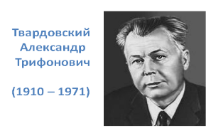  А. Т. Твардовский – одна из самых значительных и самых трагических личностей в русской литературе советской эпохи. Талант Твардовского высоко оценен современниками. Это был «советский» поэт в лучшем смысле этого слова, внутренне противоречивый, но честный перед собой и читателями.  "О Родине"  Родиться бы мне по заказу  У теплого моря в Крыму,  А нет,— побережьем Кавказа  Ходить, как в родимом дому.  И славить бы море и сушу  В привычном соседстве простом,  И видеть и слышать их душу  Врожденным сыновним чутьем…  Родиться бы, что ли, на Волге,  Своими считать Жигули  И домик в рыбачьем поселке,  Что с палубы видишь вдали…  Родиться бы в сердце Урала,  Чья слава доныне скрытна,  Чтоб в песне моей прозвучала  С нежданною силой она.  В Сибири, на Дальнем Востоке,  В краю молодых городов,  На некоей там новостройке,—  Везде я с охотой готов  Родиться.  Одно не годится:  Что где ни случилось бы мне,  Тогда бы не смог я родиться  В родимой моей стороне —  В недальней, отцами обжитой  И дедами с давних времен,  Совсем не такой знаменитой,  В одной из негромких сторон;  Где нет ни жары парниковой,  Ни знатных зимой холодов,  Ни моря вблизи никакого,  Ни горных, конечно, хребтов;  Ни рек полноты величавой,  А реки такие подряд,  Что мельницу на два постава,  Из сил выбиваясь, вертят.  Ничем сторона не богата,  А мне уже тем хороша,  Что там наудачу когда-то  Моя народилась душа.  Что в дальней дали зарубежной,  О многом забыв на войне,  С тоской и тревогою нежной  Я думал о той стороне:  Где счастью великой, единой,  Священной, как правды закон,  Где таинству речи родимой  На собственный лад приобщен.  И с нею — из той незавидной  По многим статьям стороны  Мне всю мою Родину видно,  Как город с кремлевской стены.  Леса ее, горы, столицы,  На рейде ее корабли…  И всюду готов я родиться  Под знаменем этой земли.  А только и прежде и ныне  Милей мне моя сторона —  По той по одной лишь причине,  Что жизнь достается одна.  - Как вы понимаете "большая родина", "малая родина"?  - Какие чувства одолевают человека, когда он оказывается вдали от родины?  – Каким чувством окрашено стихотворение?  – С чем связано ощущение счастья? Как передает его поэт?  – В чем особенность описания природы в этом стихотворении?  Прочитать, выполнить устно задания после текста.  2.Сферум. Урок по теме: «Раскрытие главной идеи произведения А.Т. Твардовского «О Родине большой и малой» (отрывок): чувство любви к своей стране и малой родине».  Прочитать, выполнить устно задания после текста.  3. Платформа ЯКласс. Выполнить задание по теме: «Раскрытие главной идеи произведения А.Т. Твардовского «О Родине большой и малой» (отрывок): чувство любви к своей стране и малой родине».
4 ОРКСЭ
5 изо | 1.Урок по теме: «Мудрость старости: создаем живописный портрет пожилого человека».  Посмотреть видеоурок по ссылке: https://yandex.ru/video/preview/5061627648075225727  2.Платформа ЯКласс. Выполнить задание по теме: «Строчка крестообразного стежка. Строчка петлеобразного стежка. Аксессуары в одежде».
Четверг – 18.04
1русский язык | 1.Урок по теме: «Безударные личные окончания глаголов: обобщение».  с.117 №250; повторить с.94-98  2. Сферум. Урок по теме: «Безударные личные окончания глаголов: обобщение».  3. Платформа ЯКласс. Выполнить задание по теме: «Безударные личные окончания глаголов: обобщение».
2 окр.мир | 1.Урок по теме: «Права и обязанности гражданина Российской Федерации. Права ребёнка».  с. 156-163; ответить на вопросы, выполнить задание 2.  2.Сферум. Урок по теме: «Права и обязанности гражданина Российской Федерации. Права ребёнка».  с. 156-163; ответить на вопросы, выполнить задание 2.  3. Платформа ЯКласс. Выполнить задание по теме: «Права и обязанности гражданина Российской Федерации. Права ребёнка».
3 ин.язык
4 шахматы | Урок по теме: «Типичные комбинации в дебюте».  https://yandex.ru/video/preview/13953192695700515315
5 физ. культура
Пятница – 19.04
1русский язык | 1.Урок по теме: «Правописание глаголов в прошедшем времени».  с.109-110 – прочитать правило, выполнить №232  2. Сферум. Урок по теме: «Правописание глаголов в прошедшем времени».  3. Платформа ЯКласс. Выполнить задание по теме: «Правописание глаголов в прошедшем времени».
2 математика | 1.Урок по теме: «Закрепление по теме "Задачи на установление времени, расчёта количества, расхода, изменения"».  с.71 №23, №24.  2.Сферум. Урок по теме: «Закрепление по теме "Задачи на установление времени, расчёта количества, расхода, изменения"».  3. Платформа ЯКласс. Выполнить задание по теме: «Закрепление по теме "Задачи на установление времени, расчёта количества, расхода, изменения"».
3 лит.чтение | 1.Урок по теме: «Характеристика народной исторической песни: темы, образы, герои. Тема героического прошлого России в произведениях литературы. На примере "Солдатской песни" Ф. Н. Глинки».  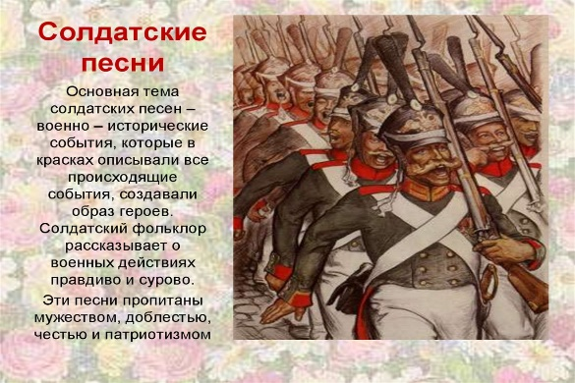 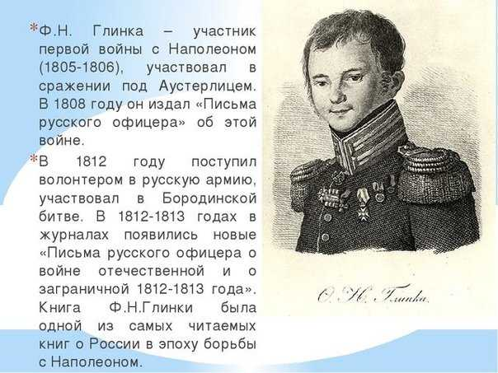Солдатская песнь  Вспомним, братцы, россов славу  И пойдем врагов разить!  Защитим свою державу:  Лучше смерть - чем в рабстве жить.  Мы вперед, вперед, ребята,  С богом, верой и штыком!  Вера нам и верность свята:  Победим или умрем!  Под смоленскими стенами,  Здесь, России у дверей,  Стать и биться нам с врагами!..  Не пропустим злых зверей!  Вот рыдают наши жены,  Девы, старцы вопиют,  Что злодеи разъяренны  Меч и пламень к ним несут.  Враг строптивый мещет громы,  Храмов божьих не щадит;  Топчет нивы, палит домы,  Змеем лютым в Русь летит!  Русь святую разоряет!..  Нет уж сил владеть собой:  Бранный жар в крови пылает,  Сердце просится на бой!  Мы вперед, вперед, ребята,  С богом, верой и штыком!  Вера нам и верность свята:  Победим или умрем!  Июль 1812  Научиться выразительно читать, по желанию – выучить.  2.Сферум. Урок по теме: «Характеристика народной исторической песни: темы, образы, герои. Тема героического прошлого России в произведениях литературы. На примере "Солдатской песни" Ф. Н. Глинки».Научиться выразительно читать, по желанию – выучить.  3. Платформа ЯКласс. Выполнить задание по теме: «Характеристика народной исторической песни: темы, образы, герои. Тема героического прошлого России в произведениях литературы. На примере "Солдатской песни" Ф. Н. Глинки».
4 музыка | 1.Урок по теме: «Современные обработки классической музыки».  Классика тоже бессмертна... Классическая музыка в современной обработке... Хорошо известное старое в новом обличие, как птица Феникс, постоянно возрождающаяся в свежих и ярких красках...  ХХ век дал миру в разы меньше композиторов, ставших классиками, нежели прошлые века. Первыми, кто почувствовал непреходящую ценность классических сочинений и то, что именно с их помощью удастся удержать популярность произведений "легкого" жанра, стали авторы фокстротов и танго начала века. Многие музыканты хотели «примерить на себя» вечные мелодии классики, стали выпускать целые альбомы переработок классики.  Появились коллективы, которые полностью посвятили этому свое творчество.  Возник отдельный жанр музыки, который стали называть «Classics in Modern». Знаменитых музыкантов стали называть: «Моцарт ХХ века», «Вивальди сегодня» и пр.  В современной обработке классические композиции обретают новую жизнь. Они звучат современно, но в то же время не теряют своей уникальности. Современная обработка не портит классические композиции, она придает им новые интересные оттенки звучания.  Чайковского, Моцарта, Баха и произведения других классических музыкантов обработали многие известные современные музыканты. Тем самым музыке дали вторую жизнь, второе дыхание. Особенно хорошо и интересно удается это делать рок-музыкантам.  Современная классическая музыка присутствует на нынешней эстраде в компьютерной обработке и надо признать,это придаёт новое звучание, переходить на новые форматы – из залов на компьютеры, с пластинок на mp3-диски, чтобы сохранить прежнее и приобрести новое в сердцах и умах людей.  Наиболее часто для переложения на современный язык рок-музыканты, джазовые артисты, ди-джеи берут произведения таких композиторов, как: Антонио Вивальди, Иоганна Себастьяна Баха, Вольфганга Амадея Моцарта, Людвига ван Бетховена, Сергея Прокофьева, Александра Бородина.  Классическая музыка на современных музыкальных инструментах звучит потрясающе.  Посмотреть видеоурок по ссылке: https://yandex.ru/video/preview/17318638797075119423  Платформа ЯКласс. Выполнить задание по теме: «Современные обработки классической музыки».

- Пояснения к темам уроков даны голосовыми сообщениями в родительском чате.
- Выполняем (по возможности) один из пунктов урока
- Выполненные работы высылаем учителю. Воспользоваться можно одним из связи: СМС ...

